第三届“汇智商院”百科知识竞赛成功举办
由国际商学院团委学生会主办督察部承办的第三届“汇智商院”百科知识竞赛于2016年6月16日下午2:00在国际商学院二楼报告厅成功举办。院团委书记兼学工办主任宫箭、学生会主席崔韫鹏、团委副书记兼学生会副主席夏昕及其他副主席出席了本次活动。
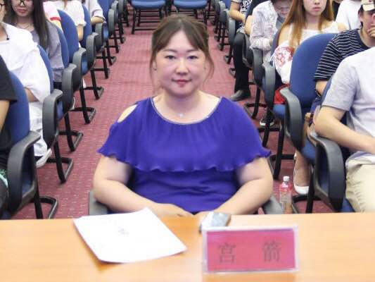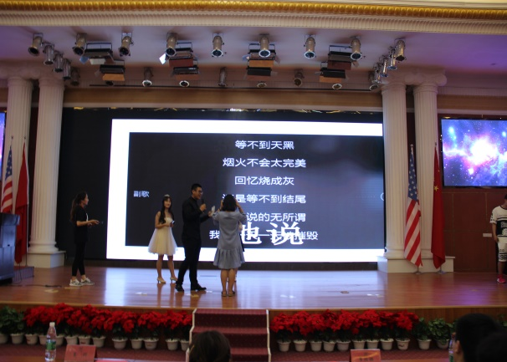
宫箭老师莅临本次活动 选手积极参与
本次活动由9位主席团成员各带一队并担任队长。比赛分为四个环节，分别是谁是战神、异口同声、名出乱调和乾坤大逆转。每一个环节大家都愉快而积极的参与，激发了自身的创造力和想象力，大家乐于沉浸在对知识的探索当中，思维自由，依靠专业知识和自身素质展现出良好的状态，也体现了商学院学生乐学尚知的精神风貌。
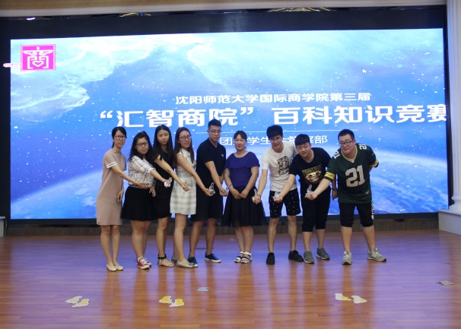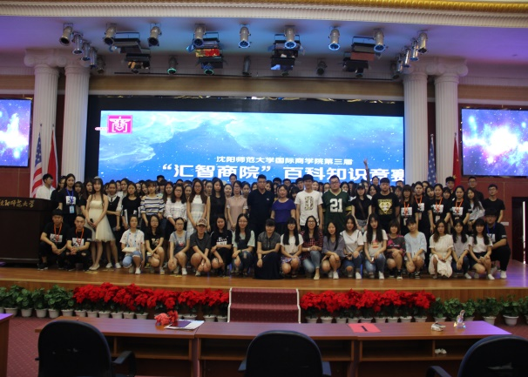
宫箭老师为主席团颁奖 学生会全体成员合影留念
最后，经过四个环节的比拼，各队队长代表自己的团队来上台领奖。通过这次竞赛，全体学生会成员对于意识学习、团学文化与科学知识的重要性也有了更为深刻的理解和领悟。同时，增进了各部门之间的默契度与团结合作意识。

共青团沈阳师范大学国际商学院委员会
2016年6月16日

